Листа на податоци и Листа за проверка
Сектор: Стационарни објекти за производство на асфалт

Проект MK-10-IB-EN-01
Активност бр: 1.2

Подготвил:
Isabel Fernández-Pacheco

Декември 2015

Листа на кратенки

НДТ | Најдобри достапни техники
БРЕФ | Референтен документ за Најдобри достапни техники
ГВЕ | Гранична вредност за емисии
СУЖС | Систем за управување со животната средина
ЕСФ | Електростатски филтри
ИАРМ | Институт за акредитација на Република Македонија
PM10 | Честички со еквивалентен аеродинамичен дијаметар до 10 микрометри
ДИЖС | Државен инспекторат за животна средина

Содржина
1. Вовед 5
2. Што е асфалт? 5
2.1. Процес на производство 5
2.2. Дијаграм на процесот на производство 7
3. Краток опис на секторот во Република Македонија 11
3.1. Градежна индустрија и производството на асфалт 11
3.2. Законодавство на сила 12
4. Главни прашања во врска со животната средина во секторот 14
4.1. Воздух 14
4.1.1. Прашина 14
4.1.1.1. Фугитивни емисии 14
4.1.1.2. Точкести извори на емисии 15
4.1.2. Мирис 15
4.1.3. Загадувачки материи 15
4.1.4. Стакленички гасови (гасови кои предизвикуваат ефект на стаклена градина) 16
4.2. Бучава и вибрации 16
4.3. Отпадни води 17
4.4. Почва и подземни води 17
4.5. Отпад 17
4.6. Чување на опасни супстанции 17
4.7. Безбедност 18
4.8. Административна организација / внатрешна контрола 18
4.8.1. Систем за управување со животната средина 18
4.8.2. Самомониторинг и известување 19
4.9. Други прашања во врска со животната средина 19
4.9.1. Потрошувачка на енергија и ефикасност 19
4.9.2. Управување со природните ресурси 19
5. Инспекција 21
5.1. Подготовка пред инспекцијата 21
5.1.1. Одлучете за видот/времетраењето на инспекцијата 21
5.1.2. Електронска (десктоп) студија во канцеларија -собирање на информации и податоци 21
5.1.3. Обрасци за распоред/агенда на инспекцијата и листи за проверка 22
5.1.4. Претходно известување на операторот 23
5.2. Инспекција на лице место 23
5.2.1. Општи одредби што треба да се земат предвид 23
5.2.1.1. Најдобри достапни техники (НДТ) 23
5.2.2. Главни прашања за инспекција 23
5.2.3 Опструкции од страна на опараторот 24
5.3. После инспекцијата 25
5.3.1. Инспекциски извештај 25
5.3.2. Инспекциски снимки /записи 26
Анекс 1: Корисни референтни документи и линкови 27
Анекс 2: Образец за инспекциски распоред/агенда 28
Анекс 3: Секторска терминологија 30
Annex 4: Листа за проверка за инспекција на капацитети за производство на асфалт 32

Вовед
Оваа Листа на податоци за стационарни објекти за производство на асфалт содржи краток опис на состојбата и функционирањето на овој сектор во Република Македонија. Доколку состојбата во секторот значително се промени, ќе биде потребно да се ажурира овој документ.
Со цел добро да се подготви и спроведе инспекцијата на животната средина во објектите во овој сектор, овој документ содржи информации за тоа како функционира оваа индустрија, кои се главните влијанија врз животната средина од неа, кои се мерките за намалување на загадувањето, и кои се клучните точки за инспекција во овие објекти, дополнети со практична Листа за проверка која се користи при инспекцијата. Целта е да се олесни работата на инспекторите, да се воведе изедначен пристап и квалитет на инспекцијата како и еднакви услови за операторите.
Детални информации за процесите за производство и за Најдобрите достапни техники (НДТ) кои се релевантни за овој сектор можат да се најдат во референтните линкови и документи во Анекс 1. Овој документ е краток бидејќи дава основен приказ за секторот и е наменет да послужи како практична алатка за инспекторите.

Што е асфалт?

Процес на производство
Асфалтот е смеса од чакал (или ситнет камен), песок и многу ситно полнило (како на пример камена прашина) кој заедно се спојува со битумен. Битуменот е нуспроизвод од нафтената индустрија, кој може да се смета за минерал. Покрај овие „стандардни“ материјали од природни извори, во смесата може да се додадат и некои адитиви што ќе ги подобрат перформансите на производот. Такви адитиви се агенси за прилепување, модификатори и влакна.
За производство на асфалт потребни се неколку агрегати, песок и полнило (исситнет песок), во точен размер, кои се загреваат и на крај се прелеваат со врзувачкото средство, најчесто со битумен. Температурата на готовиот производ мора да е доволно висока за да може да се работи со него по преносот до крајната дестинација. Нормална температура е таа од 100 до 200 степени Целзиусови. Сè почесто, како дел од смесата се користи и рециклиран асфалт од патиштата. Постојат три главни класи на постројки: асфалтни бази со циклична мешалка, асфалтни бази со полу-континуиран начин на мешање (или „асфалтни постројки“) и асфалтна база со континуирана мешалка (или "ротациона мешалка"). Асфалтната база со циклична мешалка има најнизок капацитет за производство, ротационата мешалка има најголем капацитет до околу 500 тони на час.
Асфалтната база главно се состои од систем за довод на ладен агрегат, ротациона сушилница, согорувач на гориво, полнач на гориво (јаглен, природен гас, гориво…), собирач на прашина, елеватор за жежок агрегат, сито, систем за достава на полнило, систем за мерење и мешање, резервоар за асфалт, систем за достава на битумен.
Во процесот на производство на асфалт, постојат 4 фази кои мора да се распознаваат и тоа:
- Сушење и загревање на гранулатот
- Дозирање на минерали, гранулат, полнило и на битумен
- Мешање на дозираните состојки
- Складирање на готовиот производ
Агрегатот (чакал и песок), класифициран по тип и големина се чува во силос. Преддозаторите во кои се чува агрегат со различна се користат за достава на ладен агрегат. Излезот на агрегат се дозира и протекува преку отвор со кој се регулира количината на агрегатот, како што е дефинирано во работната формула. Со подвижна трака, агрегатот се транспортира до ротационата сушилница. Гранулатите се сушат и се загреваат. Гасот се согорува во согорувачот. На другиот крај на согорувачот, се извлекува смеса која се формира од гасовите кои се произведуваат од согорувањето на гасот, потоа се лади со размена на топлина со агрегатот, и се создава водена пареа поради ладењето на агрегатот, како и фракција на ситен агрегат кој се состои од полнило, кој го влече воздушната струја.
Оваа смеса на гасови, водена пареа и прашина, која се извлекува од сушилницата не смее да се испушта во атмосферата. Фракцијата на ситна прашина (полнилото), кој го влече воздушната струја од сушилницата мора да се отстрани. Оваа смеса од прашина, гасови и водена пареа поминува низ филтер со ќеса каде полнилото се задржува за да се отстрани или се чува во резервоарот за собирање на полнило.
Жешката сува материја која излегува од сушилницата се собира во елеватор со корпа кој ја носи до ситата за класификација на агрегатот. Од друг независен предодзатор се дозира полнило (може да се користи ново или од резервоарот за собирање на полнилото). Постројката има изолирани резервоари со цел битуменот да е на оптималната температура за производство, соодветно на потребниот однос помеѓу вискозноста/температурата кој го дава производителот на битуменот. Асфалт битуменот се носи од бункерите до мешалката. Главните компоненти на жешката асфалтна смеса: агрегат, полнило и битумен. Понекогаш со цел да се подобрат својствата или однесувањето на битуминозната смеса се додаваат други материјали или адитиви.
Штом ќе се подготват и класифицираат сите материјали од кои се состои смесата за асфалт, следниот чекор е да се додадат во мешалката на постројката. Штом сите состојки ќе ја формираат асфалтната смеса, тие се мешаат а должината на мешањето зависи од смесата која се произведува. Смесата потоа се влева во мал преддозатор, преку кој се истура врз приколката на камионот со кој таа ќе се транспортира.

Дијаграм на процесот на производство
На Слика 1 подолу прикажан е приказ на постројката за производство на асфалт:
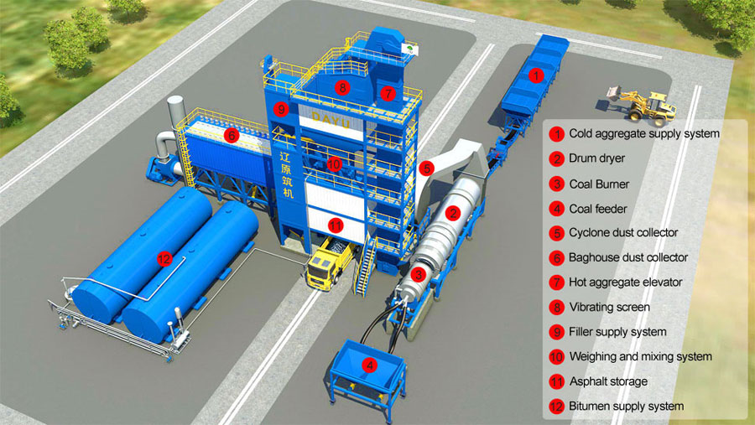
Текстот на сликата: 1. Систем за снабдување со ладен агрегат, 2. Сушарница со барабан, 3. Согорувач на јаглен, 4. Полнач на јаглен, 5. Циклонски собирач на прашина (филтер), 6. Филтер со ќесе, 7. Елеватор за жежок агрегат, 8. Вибрирачко сито, 9. Систем за снабдување полнило, 10. Систем за мерење и мешање, 11. Склад за асфалт, 12. Систем за снабдување битумен.

Долу се прикажани чекорите во процесот на производство на асфалт:
ЛАДНИ АГРЕГАТИ
ПРЕДОДЗАТОРИ ЗА ЛАДЕН АГРЕГАТ
ПРЕНОС СО ПРЕНОСНА ТРАКА
СУШАРА ЗА АГРЕГАТ
ПРИРОДЕН ГАС (НА ПРИМЕР)
ФИЛТЕР СО ВЕНТИЛАТОР
ТОЧКА НА ЕМИСИЈА

ЕЛЕВАТОР СО КОРПА
ПОЛНИЛО

СЕЛЕКЦИЈА ПО ГОЛЕМИНА

ПРЕДДОЗАТОРИ ЗА ЖЕЖОК АГРЕГАТ
БИТУМЕН
АСФАЛТОТ ОДИ ВО КАМИОНОТ
ТОЧКА НА ЕМИСИЈА
МЕШАЛКА
АСФАЛТ ЗА ЧУВАЊЕ ВО СИЛОС

На следните слики прикажани се трите можни конфигурации на постројките за производство на асфалт:
Слика 2: Постројка со мешалка за мешан материјал со употреба на рециклиран асфалт од патиштата, ладен метод:
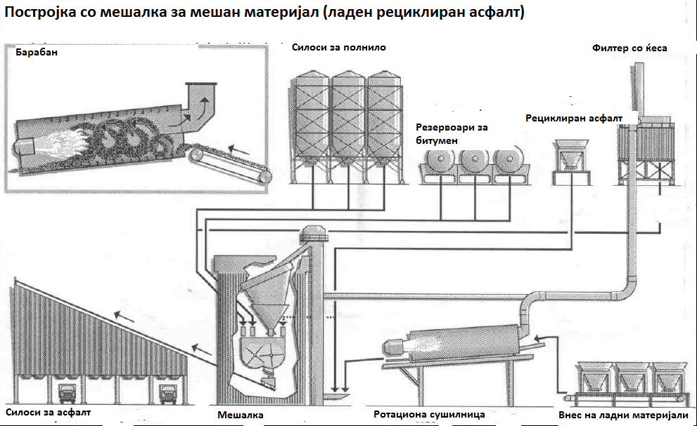
Слика 3: Постројка со мешалка за мешан материјал со употреба на рециклиран асфалт од патиштата, топол метод:
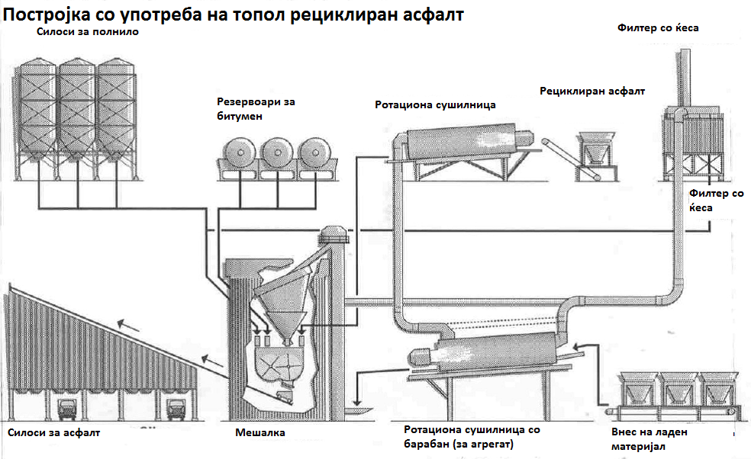
Слика 4: Постројка со мешалка без употреба на рециклиран асфалт од патиштата:
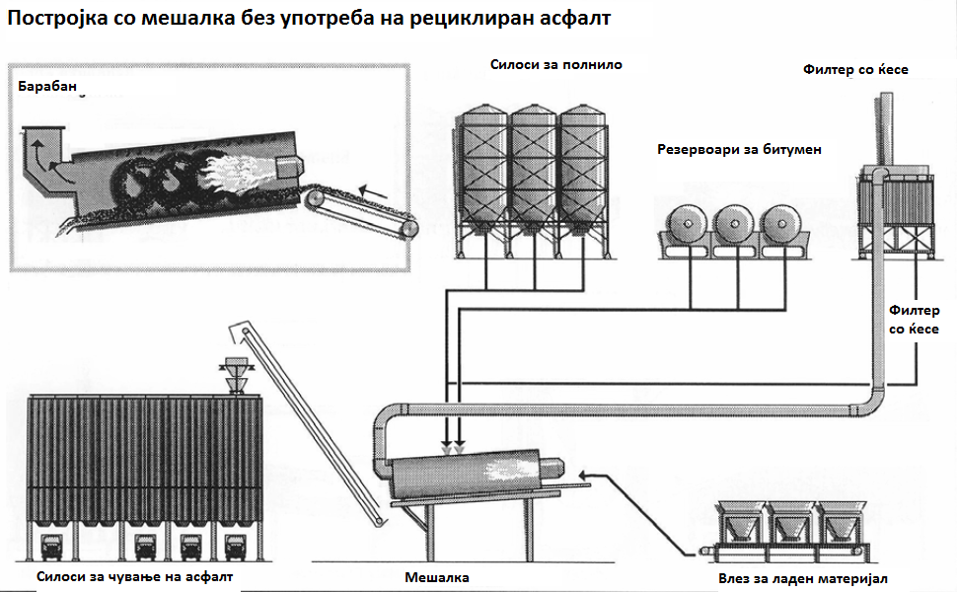

Краток опис на секторот во Република Македонија

Градежна индустрија и производството на асфалт
Градежните компании во Република Македонија имаат постигнато високо ниво на развој на персонал и технички и технолошки вештини. Тие имаат реализирано различни видови на проекти:
- Градежништво: автопати, мостови, граѓански и воени аеродроми;
- Високо структурни проекти: станбени, индустриски и јавни објекти;
- Изградба на хидроцентралите: брани, тунели, системи за наводнување, системи за водоснабдување, канализација со пречистителни станици и други проекти.
Исто така компаниите имаат изработено анализи и студии, инвестициони програми, како и организација на изградбата на комплетни проекти (инженеринг) и стручно-технички надзор на градежните работи на инвестициските проекти во земјата и во странство.
I. Основни карактеристики на македонската градежна индустрија
1. Учеството на градежништвото во структурата на бруто-домашниот производ во последните десет години се движи од 4,7 до 5,7 %.
2. Годишниот обрт на капиталот во градежната индустрија над 400 милиони долари, од кои околу 20-25 % се заработени од проекти изградени во странство.
3. Постојат 8.000 регистрирани градежни компании.
4. Од вкупниот број вработени во градежната индустрија што се околу 40.000 работници, 8-10 % се дипломирани инженери, 15 % се техничари од сите видови струки, а 75 % се квалификувани и ниско квалификувани работници.
5. Нивото на опрема, механизација со градежни машини и транспортни средства е на задоволително ниво. Средствата за транспорт, опрема и механизација припаѓаат на брендовите: Man, Magirus, Raba, FAP, Кraz, Marini, Rubber, Komatsu, Caterpillar, итн.
II. Ангажираност на македонската градежна индустрија
Во моментов инвестициите на домашни и странски инвеститори се зголемуваат. Според статистичките податоци во последните две-три години, во Република Македонија биле извршени градежни работи (активности) во вредност од 300-350 милиони евра, од кои околу 1/3 се во структурни градежни работи, а останатите во високо структурни проекти и хидроцентрали.
Најголем процент на капацитетите во градежната индустрија (50-60 %) имаат можност да бидат вклучени во структурни проекти, главно, станбени објекти.
За градба на објектите во рамките на земјата, главно се користат градежни материјали кои се произведени во земјата. Овие градежни материјали како основа за своето производство користат домашни ресурси на неметалните минерални суровини како што се: лапорец, гипс, цигларска глина, песок, декоративни камења (мермер, гранит, травертин, оникс, итн.)
Националните резерви на рудни минерални се обезбедуваат за развој на градежната индустрија. Податоците за издадени повеќе од 250 концесии низ целата земја досега, укажуваат на квалитетот и големиот потенцијал што го поседуваат неметалите минерални суровини.
Од градежните и другите материјали кои се произведени во нашата земја треба да се издвојат следниве: асфалт, цемент, тули, сув малтер, производи од гипс, малтер, материјали за изолација од битумен, адитиви за изградба, мермер, гранит, санитарна керамика, дрвени, алуминиумски и пластични рамки за прозорци и врати, пвц материјали за системи за водоснабдување и канализација, електрични материјали (трафостаници, кабли итн), и други неопходни материјали за градежни објекти.
АСФАЛТ
Најголема компанија која поседува и најголем број на асфалтни бази низ државата е реномираната компанија Гранит, а асфалтни бази имаат и помали приватни компании кои се лоцирани на различни места во Република Македонија, како и асфалтните бази на ЈП Улици и Патишта лоцирана во комплексот Железара, Скопје, Компанијата Асфалт, Скопје и Асфалтната база на ЈП Македонија Пат, Скопје. Сите правни субјекти кои поседуваат асфалтни бази се во групата на ИСКЗ А-Дозволи.

Законодавство на сила
Во делот „Законодавство„ на веб страницата на ДИЖС (http://www.sei.gov.mk/page_en.asp?ID=2) достапни се и закачени се релевантните законски акти.
Тоа се следниве основни закони:
- Закон за животната средина
- Закон за инспекциски надзор
- Закон за водите
- Закон за заштита на природата
- Закон за заштита од бучава во животната средина
- Закон за квалитет на амбиенталниот воздух
- Закон управување со отпад
- Закон за управување со батерии и акумулатори и отпад од батерии и акумулатори
- Закон за управување со пакување и отпад од пакување
- Закон за управување со електрична и електронска опрема и отпад од електрична и електронска опрема
- Закон за генетски модифицирани организми
- Закон за контрола на емисиите на испарливите органски соединенија од користење на нафта
- Закон за општа и управна постапка
- Закон за прекршоци
- Кривичен законик и Закон за кривична постапка
- Закон за формирање на Државна Комисија за одлучување во второстепена постапка во областа на инспекцискиот надзор и прекршочни постапки
Освен тоа, на веб страницата на МЖСПП (http://www.moepp.gov.mk) има линк до релевантното примарно и секундарно законодавство.
Информации за секундарното законосавство како Правилниците може да најдете на веб страницата на Службен Весник на РМ (www.slvesnik.com.mk).

Главни прашања во врска со животната средина во секторот

Воздух

Прашина
Постојат неколку извори на емисии на прашина. Тие се поделени на фугитивни емисии и на емисии од оџаците на сушилниците и од самата мешалка за мешање на асфалтот.

Фугитивни емисии
Тие се емисии кои не се испуштаат низ вентил или низ оџак. Примери за фугитивни емисии се емисии од возилата, прашина од материјалите кои се чуваат на отворено, од отворени садови или од истурања и емисии при ракување со материјали. Во продолжение имаме листа на активности кои создаваат фугитивни емисии и мерки кои обично се преземаат за нивно спречување во објектите.
Активност: Пренос на материјали во објектот
- Наводнување со спреј или прскање (ако постои опрема за наводнување со прскање).
- Често наводнување на пристапните патишта со цистерни.
- Намалување на брзината на возилата (знаци со максималната дозволена брзина).
- Станици за измивање со странични прскалки во близина на почетокот на патот.
- Асфалтирање на пристапните патишта.
- Сведување на минимум на движењето низ постројката.
Активност: Чување и ракување со суровини на локацијата на постројката за производство на асфалт
Емисиите на прашина главно се јавуваат од песокот, предизвикани од ветрот и при товарење и истоварање.
- Повремено наводнување на складираните материјали со цистерни, црева, прскалки и блиско поставување во делот со резерви од суровини.
- Целосно покриени подвижни траки.
- Сведување на минимум на висината од која паѓаат материјалите.

Точкести извори на емисии
Суспендирани честички со дијаметар до 10 микрони (PM10)
Главниот извор на емисиите на PM10 од постројката за мешање на асфалт (асфалтна база) доаѓа од сушилниците за сушење на агрегатот
- Изворите на емисии во асфалтните бази често се контролираат со платнени филтри.
- Треба редовно да се чистат оџаците на постројките за мешање на асфалт како и навреме да се заменуваат платнените филтри.
- Честопати се поставуваат технологии за контрола на емисиите во воздухот, како што се елекетростатските филтри, филтри со платно или други видови на филтри за да се намали концентрацијата на честички во издувните гасови од процесот, пред да се исфрлат емисиите од оџакот.

Мирис
При производството на асфалт, мирис може да се јави од следните извори:
• Оџакот: Особено емисиите од процесот кои се ослободуваат преку оџакот за време на сушење и загревање на асфалтот.
• Резервоарот за битумен.
• Камионите и силосите за чување на асфалтот: додека се полнат камионите.
Емисиите од испарувања и мириси, имајќи предвид дека во основа се состојат од јаглеводородни честички, можат да се намалат преку системи за зафаќање и пренесување на честичките, преку кои тие се носат до сушилниците каде се дел од процесот на согорување.
Испарувањата на понестабилните фракции на битуминозните врзувачи, кои кога ќе се загреат на високи температури се јавуваат во форма на битуминозен чад, се состојат главно од јаглеводороди и многу ниски концентрации бидејќи емисиите кои се јавуваат при производство на 200 тони смеса за едем час се исти како и емисиите предизвикани од 5 обични автомобили. Сепак, тие го предизвикуваат мирисот и синиот чад (аеросолни честички) особено кога влажноста или прашината суспендирана во воздухот предизвикува кондензација. Главните извори на вакви емисии се пренесувањето и товарењето на смеси, кога изложената површина е поголема.

Загадувачки материи
Загревањето на битуменот и сушењето на агрегатот може да ги предизвикаат следните емисии на загадувачки материи:
Азотни оксиди (NOx)
NOx се создаваат за време на согорувањето на горивото преку оксидација на хемиски врзаниот азот во горивото или преку топлинска фиксација на азотот во согорениот воздух. Како што се зголемува температурата на огнот, исто така се зголемува и количеството на азотни оксиди кои се создаваат со топлината. Количеството на NOx кое се создава од горивото зависи од количеството на азот во горивото.
Сулфур диоксид (SO₂)
Сулфур диоксид може да се создава од сулфурот кој се содржи во горивото. Доколку како гориво се користи природен гас, не е потребно дозволата да содржи барање за SO₂.
Доколку пак како гориво се користи нафта, тогаш SO₂ може да претставува проблем.
CO
Јаглерод моноксидот се јавува при нецелосно согорување на горивата (природен гас, јаглен…)
Јаглеводороди
Јаглеводороди особено се создаваат од чувањето на загреаниот битумен и загревањето на битуменот.

Стакленички гасови (гасови кои предизвикуваат ефект на стаклена градина)
Кога се оценува влијанието на оваа индустрија врз животната средина и врз глобалното затоплување треба да се земе предвид вкупната потрошувачка на фосилни горива за производство на жешка асфалтна смеса, меѓу другите извори на CO₂.

Бучава и вибрации
Непријатната бучава е честа појава кај постројките за мешање на асфалт.
За да се избегнат непријатностите, овие постројки треба да се градат најмалку на 500 метри од резиденцијалните подрачја.
Главните извори на бучава од постројката се:
- Барбанот на сушилницата
- Согорувачот (особено при внес на воздух)
- Вентилаторот зад филтерот со вентилатор
- Вертикалниот систем за пренос, елеваторот со корпа
Други придружни извори на бучава може да се:
- Сообраќајната бучава на самата локација од полначите при пренос од силосот за агрегат до предодзаторот
- Сообраќајна бучава од камионите кои носат суровини и кои го преземаат асфалтот

Отпадни води
Испуштањата на води се вообичаено од истекувања кога врне, од опремата за ладење (особено во затворено коло), санитарна вода, миење на возилата и не предизвикуваат значително влијание врз животната средина.

Почва и подземни води
Истекувањата врз почвата може да се случат од резервоари, цевки, црева и од пумпите за време на товарење и истоварање на производите и при складирање на гориво и течности.
Емисиите на супстанции во почвата на локацијата исто така може да се и во форма на цврст отпад и во кашести форми. Овие извори на емисии генерално можат да се категоризираат како:

- Површински заградени простори за течности и кашести материи
- Емисии во подземните води
- Случајни истекувања и истурања
- Од материјалите кои се чуваат наредени во купче
Мерките кои вообичаено се преземаат за да се спречат овие емисии се дадени на страница 257/267 и страница 270 од БРЕФ за емисии од залихите

Отпад
Понекогаш во објектите постои и работилница за одржување на возилата. Вообичаен отпад од одржувањето на возилата кој може да е присутен на локацијата се акумулатори, масла, апсорбенти, филтри за масло и течност за сопирачки.
Исто така може да се наталожи и мил од миење на возилата
Како пример за најдобра пракса, некои објекти имаат сепаратор за масло.

Чување на опасни супстанции
Многу опасни супстанции се користат во постројките за мешање на асфалт и една од главните проблеми од гледна точка на заштитата на животната средина е соодветно чување со цел да се избегнат истекувања, истурања, инциденти или несреќи, кои главно можат да ја загадат почвата или водата.
- Мерките кои вообичаено се преземаат за да се спречат ваквите ситуации се дадени на страница 257/267 и страница 270 од БРЕФ за емисии од залихите
На ниво на ЕУ постои референтен документ, имено Референтниот документ за најдобрите достапни техники за емисии од складирање залихи (за повеќе информации видете го Анекс 1), во кој се дефинирани повеќе мерки и пристапи за да се намали влијанието врз животната средина од складирање на супстанции. Некои од мерките кои се наведени таму може да се најдат и во Хоризонталната Листа за проверка за најдобрите достапни техники кои се испорачани во рамките на овој Твининг Проект.

Безбедност
Во Директивата за индустриски емисии не се дадени услови или препораки за безбедносните аспекти, како на пример за чување на опасни супстанции, така што за овие и за други безбедносни аспекти нема БРЕФ.

Административна организација / внатрешна контрола

Систем за управување со животната средина
Опсегот (односно нивото на детали) и природата на Системот за управување со животната средина (СУЖС) (стандардизиран или нестандардизиран) генерално зависи од природата, обемот и сложеноста на инсталацијата, како и од различните влијанија врз животната средина кои таа може да ги предизвика.
Системот за управување со животната средина го сочинуваат програмите за животната средина на организацијата, кои овој аспект го третираат на сеопфатен, систематски, планиран и документиран начин. Тој ја содржи организациската структура, планирањето и ресурсите за изработка, спроведување и одржување на усвоената политика за заштита на животната средина.
Стандардот кој најмногу се користи и на кој се заснова и самиот Систем за управување со животната средина е меѓународниот стандард (ISO) 14001. Други можности за истата намена е Шемата на ЕУ за еко-менаџмент и ревизија (ЕМАЅ)
Системот за управување со животната средина следи циклус кој се состои од фазите: Планирај – направи – провери - делувај. Процесот започнува со елаборирање на политика за животната средина, планирање на Системот за управување со животната средина и потоа негово спроведување. Процесот исто така содржи и проверки на системот и делување врз основа на резултатите од проверката. Моделот е постојан (континуиран) бидејќи Системот за управување со животната средина е процес на постојано подобрување во кој организацијата постојано го прегледува и го ревидира системот.
Системот за управување со животната средина е воведен во некои стационарни објекти за производство на асфалт.

Самомониторинг и известување
Самомониторингот и оценувањето се основни активности за контрола на влијанијата врз животната средина во секој објект. Постојат законски и пропишани обврски кои се однесуваат на испуштање на отпадни води, на емисии во воздухот, почвата и подземните води, на емисии од бучава и на создавањето на отпад кои мора да се почитуваат согласно наведеното во соодветната дозвола или во законите на сила.

Други прашања во врска со животната средина

Потрошувачка на енергија и ефикасност
Потрошувачката на енергија, а со тоа и емисиите на CO₂ можат да се намалат со мерки за заштеда на енергија, кои исто така ги намалуваат емисиите на CO₂. Примери за такви мерки се следни:
- Воведување мерки кои ја намалуваат влагата во агрегатот и во мелените материјали, што значи да се овозможи природно сушење и чување во силоси или под покривки.
- Да се користат агрегати со добро контролирана големина на честички кои се приспособени на потребите на смесата од жежок агрегат, со што се спречува одбивање на некоја од фракциите бидејќи при тоа се троши енергија и се создаваат емисии предизвикани од загревањето на работната температура при производството.
- Полесно испарливите горива како што се природниот гас или течениот нафтен гас се енергетски поефикасни од мазутот, и бараат помало количество на дополнителен воздух во сушилницата. Покрај тоа што со ова се намалува потребата од гориво, со нивна употреба се намалува и извлекувањето на ситните честички со што генерално се подобрува целосната ефикасност на инсталацијата.
- Ротационите мешалки чии сушилници работат и во спротивна насока се енергетски поефикасни од оние кои престануваат со работа, бидејќи трошат помалку енергија и создаваат помалку емисии.
- Страници 275, 277 и 281 од БРЕФ за енергетската ефикасност (види го Анекс 1)

Управување со природните ресурси
Најефективниот начин да се намалат влијанијата врз животната средина од потрошувачката на суровини е секако да се намали побарувачката за суровини преку рециклирање на материјали кои се добиваат со мелење или отстранување на стари битуминозни слоеви на патиштата.
Најдобра практика е да се избегне употребата на цемент или хидриран варовник како полнило, а да се користат минерални полнила во прав кои се добиваат со ситнење на природни агрегати.
Со употреба на флуидизирачки адитиви може да се намали вискозноста на врзувачката супстанција или на смесата, а со тоа се намалува и потрошувачка на гориво.

Инспекција

Подготовка пред инспекцијата

Одлучете за видот/времетраењето на инспекцијата
Инспекцискиот тим ќе одлучи за видот на инспекцијата и за ресурси, вклучувајќи персонал и опрема, кои ќе бидат доделени на задачата. Примери на типови инспекција може да биде редовна инспекција на сите производствени процеси или делумна контрола на проблематичните области врз основа на жалби или во случај кога постојат индикации дека критичните гранични вредности на емисија (ELV) не можат да бидат исполнети.
Следниве аспекти треба да бидат земени предвид:
- Сложеноста и времетраењето на инсталацијата - посложените значи повеќе инспектори кои можат да бидат потребни
- Рок на инспекција - од безбедносни причини се препорачува во текот на ноќта двајца инспектори да ја спроведат инспекцијата;
- За вонредни инспекции, особено тие што се вршат по приговор и проблематична ситуација, препорачливо е да се назначат двајца инспектори на тоа;
- Временска состојба, како и за време на една година - можеби ќе биде потребна некоја дополнителна опрема (на пр факели, заштитна облека, итн).
- Потребни ресурси (човек-моќ / опрема, безбедносни мерки на претпазливост)
- Во однос на претходната точка, препорачливо е да се има чек-листа на потребната опрема (вклучително и безбедносната опрема, потребна за земање мостри опрема во случај земање примерок, лаптоп ако е достапен и лесен ...).

Електронска (десктоп) студија во канцеларија -собирање на информации и податоци
Собирање и оценка на постоечките информации за инсталација е од клучно значење за успехот на инспекцијата, бидејќи им овозможува полесно формулација на насочени прашања за интервјуто на операторот и конкретната истрага на овие оперативни единици кои покажуваат најголем потенцијал за непридржување со условите утврдени во одлуката од ЕИА или надминување на поставените ГВО во еколошка дозвола. Примерите за собирање на информации се наведени подолу:
- Извештаи од претходните инспекции
- Мапи
- Оценка на влијанието врз животната средина
- Барање за издавање на дозволи
- Еколошки дозволи
- Еколошки извештаи доставени од операторите, вклучително и оние за следење/мониторинг
- Жалби добиени од граѓани за инсталацијата
- БРЕФ Референтни документи-БРЕФ Емисии од складирање, БРЕФ Енергетска ефикасност
- PRTR и други регистри како регистер за загадувачки супстанции во воздухот, регистер за производители и менаџери
- Информации за инсталации добиени од другите надлежни органи
- Интернет достапни информации (веб-страница на компанијата)

Врз основа на евалуацијата на собраните информации следново треба да се подготви:
- Сеопфатен прашалник кој ќе се користи на интервјуто со операторот
- Листа на проверка за да се олесни инспекција (види ја следната подточка).
- Краток преглед на "критична" ГВО (т.е. оние параметри кои значително придонесуваат за загадувањето , односно излегуваат од инсталацијата)
- Листата на НДТ (во согласност со издадената дозвола) која корисникот треба да ја има инсталирано и да работи според нив
- Листата на документацијата која ја обезбедува операторот (на пример, само-мониторинг евиденција, годишните извештаи доставени до властите)
- Записници од Инспекциите и обрасци за извештајот (наменски за инсталација) да бидат пополнети на крајот на инспекцијата
- Распоред/Агенда на инспекција (види го следниот подточка)

Обрасци за распоред/агенда на инспекцијата и листи за проверка
Можете да го користите како за почеток, делумно завршен, образецот на листи на проверка во Анексот 4, кој е прилагоден за овој сектор.

Еден краток распоред/агенда може да биде многу корисна алатка која ќе ви помогне да се изврши инспекцискиот надзор. Обезбедување на оператор однапред, може да резултира со подобра координација на инспекцијата, едноставно затоа што операторите ќе бидат свесни за тоа колку средства и луѓе тие ќе треба да распределат на инспекција. Подготовка на таков документ пред инспекција не одземаат многу време, можете да го користите образецот за распоредот/ агендата на инспекција во Анекс 2.

Претходно известување на операторот
- Редовни инспекции. Операторот треба да биде претходно известен за редовните инспекции како што е предвидено во Законот за инспекциски надзор.
- Вонредни инспекции. Не постои обврска да ги известувате операторите вонредните инспекции. Затоа, во случај, на извршените инспекции да се потврди дека операторот е во согласност со прописите за животна средина, како последица на претставки од граѓани или од други причини, не е препорачливо да се извести операторите претходно.

Инспекција на лице место

Општи одредби што треба да се земат предвид
Целта на инспекцијата ќе биде да се провери усогласеноста на операторот со оперативните / еколошки услови утврдени во издадената дозвола.
  - Претставете се: покажете ја Вашата легитимација на почетокот на секоја инспекција.
  - Објаснете ја целта на вашата посета
  - Функционирањето / еколошките услови утврдени во издадената дозвола ќе бидат "насоки" во текот на инспекцискиот надзор.
  - Земете примероци или барање за земање мостри и лабораториски анализи, ако е потребно
  - Секогаш снимајте ја инспекцијата: со фотографии и / или видеа, тие се од фундаментално значење како доказ на суд.

Најдобри достапни техники (НДТ)
Мора да се провери дека сите НДТ кои се пропишани со дозволата се присутни и дека се исполнети соодветните гранични вредности за емисии. Ако НДТ пропишани со дозволата се присутна, работат нормално, но ГВЕ не се исполнети, можни алтернативи може да се дискутираат со пишувачот на дозволата и со операторот.

Главни прашања за инспекција
Главните точки на интерес за инспекција, за активностите во капацитетите за производство на асфалт, се следниве:
• Фугитивните емисии: Прашина (Проверете ја дозволата). Види дел 4.1.1.1
• Точки извор на извор: Извори на РМ10 (Проверете ја дозволата). Види Дел 4.1.1.2
- Проверете дали постои документ заверен од страна на акредитирана компанија со резултатите од мерењата (ИАРМ)
• Загадувачки супстанции: (Проверете ја дозволата). Види Дел 4.1.3
o Азотни оксиди (NOx)
o Сулфур диоксид (SO2)
o CO
- Проверете дали постои документ заверен од страна на акредитирана компанија со резултатите од мерењата (ИАРМ)
• Отпадна вода (Проверете ја дозвола). Види дел 4.3
• Почва и подземните води. Види дел 4.4
• Отпад (Проверете ја дозволата) Види дел 4.5
Истекувањата врз почвата може да се случат од резервоари, цевки, црева и од пумпите за време на товарење и истоварање на производите и при складирање на гориво и течности.
- Складирање на опасни супстанции
Условите од дозволата треба да содржат соодветни мерки за спречување на емисиите во почвата и подземните води и редовен надзор на овие мерки е потребен за да се избегне протекување, дамки, инциденти или незгоди кои се случуваат за време на складирањето. Операторот треба строго да ги почитува условите од дозволата.
• Потрошувачка на енергија и ефикасност. Види Дел 4.9.1
Високата потрошувачка на енергија, а со тоа и емисијата на CO2 може да се намали со употреба на мерки за заштеда на енергија, која, исто така, ќе ја намали емисијата на CO2.

Опструкции од страна на опараторот
Понекогаш може да се случи операторот да не сака да има инспекција во неговата инсталација и не им ја отвора вратата на инспекторите. Ако ова се случи инспекторот има право да повикa претставник од државната администрација или полиција за помош.
Но, ова не е единствениот начин операторот да може да ја попречи работата.
Други начини може да се случат како што се:
• Не обезбедување на информации објаснувајќи во исто време дека истите се доверливи
• Се обидуваат да добијат неколку дополнителни дена за подготовка на информации кои се потребни
• Се обидуваат да ги одвратат инспекторите од посета на "тешки" места како што се на пример области каде што отпадот е несоодветно поставена.

После инспекцијата

Инспекциски извештај
По извршениот инспекциски надзор, во согласност со најдобрите практики на ЕУ, инспекторот треба да го подготви финалниот извештај за инспекцијата. Примерот/образецот за таков извештај се изработува во рамките на овој твининг проект и е достапен на веб-сајтот на ДИЖС (види Анекс 1 за повеќе информации). Главните содржини на таков извештај се следниве:
- Основни параметри за инспекцијата
- Основа на инспекцијата (дозвола, законските прописи)
- Надлежните инспекциски органи, соработка со инспекциски органи
- Вид на инсталација (на пр. Фабрика за гипс, кланица, производство на месо )
- Оператор (Име на компанијата)
- адреса
- Датум на инспекција
- Траење на инспекција
- Предмет на инспекција (пр. Интегрирана дозвола, медиумите кои биле проверени, делови од инсталацијата што се инспектирани)
- Вид на инспекциски надзор (редовен, вонреден, контрола)
2. Резултатите од инспекцијата
- Немање или само мали нерегуларности
- Значителни или релевантни неусогласености
- Сериозни или важни неусогласености
3. Препорачани корективни мерки
- Мали корективни мерки
- Значителни или релевантни корективни мерки
- Сериозни или важни корективни мерки

Инспекциски снимки /записи
Извештајот од инспекцијат и сите други дополнителни материјал кои се користат за подготовка на инспекцијата мора да се чуваат и да се достапни за сите релевантни органи за нивна информација.

Анекс 1: Корисни референтни документи и линкови
Документ / информација | Линк
Интернет страницата на Државниот инспекторат за животна средина, со корисни материјали, меѓу кои Прирачникот за инспекција, листите на податоци и листите за проверка | www.sei.gov.mk
Видео: Објект за производство на асфалт | http://www.youtube.com/watch?v=11IRTP6XDnc
Информации: Термини при производство на асфалт (Здружение за производство на асфалт на Каролина) | http://www.carolinaasphalt.org/aws/CAPA/pt/sp/terminology
Информации: Институт за асфалт | http://www.asphaltinstitute.org
Документ: БРЕФ за емисии од залихи и БРЕФ за енергетската ефикасност | http://eippcb.jrc.ec.europa.eu/reference
Видео: Како да направите асфалт | https://www.youtube.com/watch?v=FI2JQ-bVNMw
Документ: Упатства за животната средина за Најдобрите достапни техники за производство на асфалтни смеси за асфалтирање од Европското здружение за асфалт | www.eapa.org/usr_img/position_paper/bat_update_version2007.pdf
Видео: Многу интересно видео од постројка за мешање на асфалт | https://www.youtube.com/watch?v=NS-zZH6wU7c

Анекс 2: Образец за инспекциски распоред/агенда

РАСПОРЕД/АГЕНДА ЗА ИНСПЕКЦИЈА
Име на компанијата
Датум на инспекцијата
Број на ИСКЗ А/Б дозвола
Овој Распоред/ Агенда за инспекција ги дефинира и ги планира активностите на самото место; го дефинира типот на испитувања што се спроведуваат (идентификација на клучните проблеми на животната средина) и како да се истражат дефинираните теми (административен или технички преглед преку непосреден увид на објектот). Дневниот ред се доставува до членовите на тимот за инспекција и операторот во текот на претходната средба/состанок.

Состав на Инспекциската Група
Инспекциската Група (ИГ) е сочинета од следниве службени технички лица :
Име –Јавна администрација (Лидер на ИГ)
Име –Јавна Администрација
xxx
xxx

Време и спроведување на инспекцијата
Инспекцијата ќе се спроведува во согласност со следнава програма:
Ден/месец/година
 | Предмет |  | Aктивности | време | Кој / Персонал
Чекор 1 | Прв состанок |  | Претставување на планот/агендата од страна на инспекцискиот тим  Претставување на актуелната состојба на постројката (производствени капацитети и план /проект за да се проверат точките од дозволата) од страна на Операторот | 9.00 | Лидерот на ИГ  Правен претставник на пострројката  Претставник на постројката одговорен за прашања од животната средина
Чекор 2 | Административна инспекција |  | xxxxx | 11.00 | xxx
Чекор 3 | Site visit |  | Проверка на примената на НДТ | 12.00 | Претставник на постројката одговорен за прашања од животната средина
Ручек 13.30 -14.30
Чекор 4 | Посета на лице место |  | Складирање на отпад | 14.30 | Претставник на постројката одговорен за прашања од животната средина
Чекор 5 | Посета на лице место |  | Почистителна станица | 15.00 | Претставник на постројката одговорен за прашања од животната средина
Step xxx | xxx |  | xxx | xxx | xxx
Чекор xx | Записник за инспекцијата |  | Нацрт и изготвување на записник за инспекцијата. | 16.00 | Правен претставник на пострројката
Чекор xx | Завршен состанок |  | Заклучоци | 17.30 | Правен претставник на пострројката  Претставник на постројката одговорен за прашања од животната средина

Документи што операторот треба да ги подготви
- Ажуриран план/проект на постројката во кој ке бидат означени:
- Точките на излевање на вода
- Точките за емисии во воздухот
- Области за складирање на отпад
- xxxxxx;
- Сертификат за Систем за управување во животната средина.
- Сертификат за анализа издаден од сертифицирана лабораторија за последната мониторинг анализа.
- Известување до Овластеното тело во врска со инцидентите.
- xxxxx.

Анекс 3: Секторска терминологија
Во продолжение е дадена кратка листа на термини кои се користат во асфалтната индустрија. За целосната листа одете на интернет страницата на Институтот за асфалт на www.AsphaltInstitute.org.
Агрегат
Цврст, интертен минерален материјал, како чакал, кршени карпи, згура или кршен камен, кој се користи за покривање на патишта или сам или измешан со асфалт
Асфалт цемент
Смеса на сиров петролеј која се користи за коловози, за кровови, за индустриски и други посебни намени.
Асфалт бетон
Смеса од асфалт како средство за врзување и агрегат темелно измешан и компактиран во маса.
Асфалтен коловоз
Асфалт бетон поставен врз подлоги од асфалт бетон, кршен камен, згура, чакал, портландски цементен бетон, цигли или коловоз од коцки.
Асфалтна база
Постројка која произведува смеси за асфалтирање на патишта.
Асфалтно гумено врзувачко средство
Рециклирана мелена гума која се додава на конвенционалниот асфалт цемент. На асфалт цементот може да му се додадат и отпадни ќерамиди.
Скршена гума
Асфалтна гумена врзувачка смеса со конзистентност која се движи од зрна кафе па се до путер од кикиритки.
Жежок мешан асфалт
Жешка високо квалитетна, темелно контролирана смеса од асфалтно врзувачко средство (цемент) и добро градиран, високо-квалитетен агрегат кој може да се компактира во изедначена густа маса.
Застор од жежок мешан асфалт
Еден или повеќе слоеви на жежок мешан асфалт врз постоечки коловоз.
Смеса за одржување
Смеса од асфалтна емулзија и минерален агрегат која се користи на релативно мали делови за крпење дупки, порамнување на нерамнини и на испукани подрачја на постоечки коловози.
Коловозна база
Долниот или основниот слој врз подосновата или долниот строј и под површинскиот потрошен слој на коловозот.
Рециклиран асфалт од патиштата
Иситнет ископан асфалт кој се користи како агрегат при асфалтирање на асфалтни коловози. Искршените ќерамиди кои не можат да се употребат во фабрика може да се искористат како дополнување на рециклираниот асфалт од патиштата.
Рециклирана асфалтна смеса
Смеса произведена со обработка на материјали од постоечки асфалтен коловоз како што се ќерамиди или гума.
Асфалтни листови
Непропустлив материјал кој се користи како облога во резервоари или како облога во депонии.
Извор: Институт за асфалт, Национално здружение за производство на асфалт на Каролина

Annex 4: Листа за проверка за инспекција на капацитети за производство на асфалт

